Dobra kosiarka samojezdna, czyli jaka? John Deere ogłasza nowości na sezon 2021

Nowe funkcje, nowe rozwiązania wpływające na funkcjonalność i tempo pracy oraz komfort, ale też odświeżona stylistyka – tak w skrócie prezentują się nowe kosiarki samojezdne John Deere na rok 2021.

Sezon jesienny, podczas którego porządkujemy przestrzeń i przygotowujemy na zimę, już trwa, ale dzięki John Deere możemy już powoli myśleć o wiośnie. Amerykański producent maszyn rolniczych zaprezentował bowiem nowości wśród kosiarek samojezdnych. Nowe maszyny można już zamawiać u dealerów John Deere.

Maszyny serii X100 z przekładnią hydrostatyczną

Najbardziej kompaktowe spośród ciągników John Deere, czyli seria X100 doczekała się kilku istotnych zmian, które pod wieloma względami odmienią wrażenia z korzystania z tych maszyn.

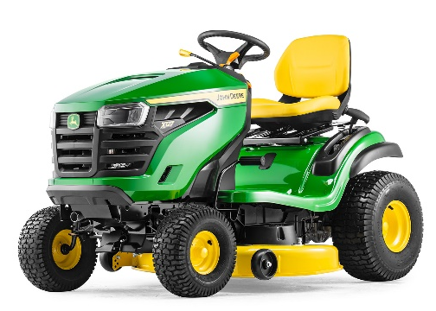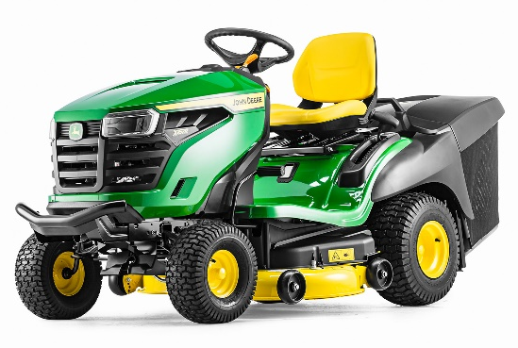

- Zwróciłbym uwagę na szereg rozwiązań, które wpływają na komfort użytkownika, np. nowy fotel o wysokości 38 cm z otwartym, wentylowanym oparciem. Dodatkowo maszyny tej serii wyposażono w silnik w układzie widlastym V-Twin z mocą większą aż do 15,5% i tempomat w modelach X127 oraz X167. Co ważne, od teraz wszystkie modele serii X100, w tym X107, wyposażone są również w przekładnię hydrostatyczną oraz umieszczone obok siebie pedały kierunku jazdy. Ten rodzaj przekładni gwarantuje komfort jazdy i ułatwia obsługę – zaznacza Michał Kufel, Territory Turf Manager w John Deere.

Warto zwrócić uwagę na czytelny, niespotykany w maszynach tej klasy, elektroniczny wskaźnik poziomu paliwa (w modelach X127 i X167), dzięki któremu klienci mogą lepiej zaplanować czas pracy kosiarki.
Modele z bocznym wyrzutem zyskują większą wszechstronność, dzięki nowemu zbiornikowi na trawę – użytkownik może zdecydować, czy chce trawę pozostawiać na trawniku, czy też zbierać do wygodnego, dwuworkowego zbiornika. Zbiornik można również domówić do już posiadanych kosiarek z bocznym wyrzutem.

Odświeżone maszyny serii X100 zyskują też nową stylistykę zaczerpniętą z ciągników John Deere, a ponadto zmieniono konstrukcję przedniego zderzaka, która pasuje do nowoczesnego wyglądu (standard w modelach X167 i X167R oraz opcja w modelach X107, X127, X117R i X147R).

Kosiarki te sprawdzają się najlepiej na trawnikach o powierzchniach do 6000 m2.

Ciągniki serii X300 – większa moc i wygoda

Aby zwiększyć wydajność koszenia i wyrzutu śniegu, nowe modele ciągników serii X300 wyposażono w mocniejsze silniki:

- w modelach X350, X350R, X354 i X370 moc zwiększono z 12,2 kW do 14,1 kW przy 3100 obr./min, a pojemność skokowa wzrosła z 603 cm³ do 726 cm³;
- w modelu X380 moc wzrosła z 13,8 kW do 15,2 kW przy 3350 obr./min przy niezmienionej pojemności 726 cm³.

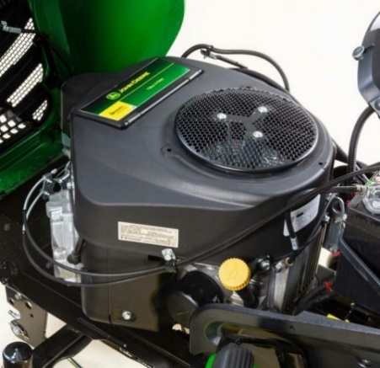
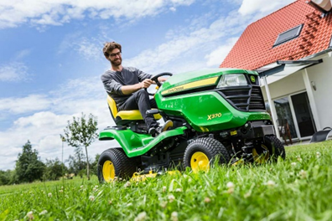

Modele X354, X370 i X380 z roku 2021 zawierają tapicerowany fotel 46 cm (18 cali) z wysokim oparciem, który zapewnia wygodną i płynną jazdę oraz doskonałe podparcie dla operatora, dzięki większej ilości pianki, grubszej poduszce, opcjonalnym podłokietnikom. W błotniku dla wygody operatora umieszczono też uchwyt na kubek oraz zamykany schowek, by chronić narzędzia czy telefon.

W ciągnikach serii X300 z bocznym wyrzutem, nowy opcjonalny zbiornik na trawę o pojemności 250l zastąpi obecny zbiornik, ponieważ nowy tapicerowany fotel 46 cm jest głębszy i stykałby się z zespołem zbiornika.

Traktorki te sprawdzają się najlepiej na trawnikach o powierzchniach do 8000 m2. Mogą to być zarówno duże ogrody, tereny osiedlowe, jak i np. szkolne boiska.
Ponadto warto pamiętać, że maszyny te to nie tylko kosiarki. Mogą one również pracować przy porządkowaniu chodników, podjazdów z liści i nieczystości (z przednią szczotką), wywożeniu drobnych rzeczy np. liści (z przyczepką), pomóc w nawożeniu (z tylnym siewnikiem) lub zapewnić nam odśnieżanie zimą (z przednim lemieszem lub odśnieżarką wirnikową).

Seria X500 z unikalnym fotelem

Nowy tapicerowany fotel sprawia, że ciągniki serii X500 z roku modelowego 2021 zapewniają wyższy komfort operatora, szczególnie podczas pracy przez długie godziny lub w trudniejszym terenie.

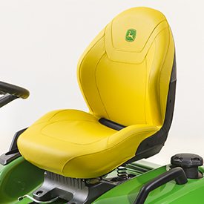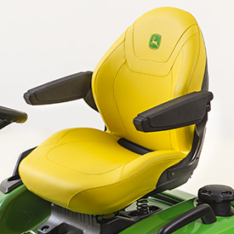
Komfortowy fotel tapicerowany Fotel tapicerowany z opcjonalnymi
podłokietnikami
Modele z serii X500 z roku 2021 wyposażone są w tapicerowany fotel 53 cm (21 cali) z wysokim oparciem, który zapewnia bardziej komfortową i płynną jazdę oraz doskonałe wsparcie dla operatora dzięki: większej ilości pianki, grubszej poduszce, opcjonalnym podłokietnikom.

Są to maszyny do dużych ogrodów czy też terenów powyżej 8000m2. Oba modele X589 i X590 posiadają już hydrauliczne wspomaganie kierownicy oraz hydrauliczne podnoszenie agregatu. Warto pamiętać, że model X584 ma 4 koła skrętne, co daje mu niesamowitą zwinność i mały promień skrętu.

Kosiarka o zerowym kącie skrętu – nowy standard

- Nowa linia kosiarek Z500 ZTrak ma atrakcyjną, nowoczesną i wydajną konstrukcję, która wyznacza nowe standardy na rynku kosiarek o zerowym promieniu skrętu klasy premium. Wszystkie nowe modele ZTrak cechują się wzmocnioną ramą rurową 38 × 51 mm (5 × 2 cale) oraz ramą ochronną (ROPS). Warto jednak zwrócić uwagę na cechy typowe dla poszczególnych modeli – dodaje Michał Kufel z John Deere.

Modele E i M
Ich maksymalna prędkość jazdy do przodu wynosi 12,9 km/h, maszyna jest wyposażona w standardowe dźwignie sterowania jazdą pomalowane na czarno (w modelu M na zielono) oraz wygodny fotel 45,7 cm z logo na oparciu (50,8 cm dla modelu M. Opcją są światła LED zapewniające widoczność lepszą widoczność w trakcie pracy po zmroku.
Modele R
To maszyny o zdecydowanie największym zaawansowaniu technologicznym wśród kosiarek o zerowym skręcie. Ich maksymalna prędkość jazdy do przodu to 14,5 km/h.

Nowy silnik z elektrycznym wtryskiem paliwa (EFI), możliwość elektronicznej regulacji obrotów (ETC), jak również nowoczesny wyświetlacz zapewniają jeszcze bardziej sprawną pracę.
Fotel 57,1 cm z układem zawieszenia ComfortGlide™ i logo oraz wzorem na oparciu i siedzisku, dodatkowe osłony/przedłużenia błotnika, schowek z pokrywą, amortyzatory podnóżka, standardowy tylny zaczep i światła LED to rozwiązania, które znacząco wpływają na komfort i funkcjonalność kosiarki.

Wszystkie trzy modele mają szerokość cięcia 122 cm. Modele Z515E i Z530M mają 48-calowy agregatem AccellDeepTM, który opcjonalnie można wyposażyć w układ MulchControl™. Dodatkowo model Z545R ma agregat o dużej wydajności High Capacity, który również może być oferowany z opcjonalnym zestawem do mulczowania.

Tam, gdzie nie musimy zbierać trawy, mamy tereny o dużej powierzchni (parki, duże ogrody, tereny przy drogach; nawet do 8-12 tys. m2), a ścinki trawy traktujemy, jak najlepszy ekologiczny nawóz seria Z500 będzie trafnym wyborem.

STRONA WWW

John Deere w social media:



Hashtagi: #johndeere #rolnictwo
************************************************************
Więcej informacji:

Bartosz Białas
Kierownik marketingu John Deere Polska
e-mail: BialasBartosz@JohnDeere.com
tel. 784 943 447

Karol Maćkowiak
PR Manager, dotrelations
e-mail: karol.mackowiak@dotrelations.pl
tel. 690 033 116

